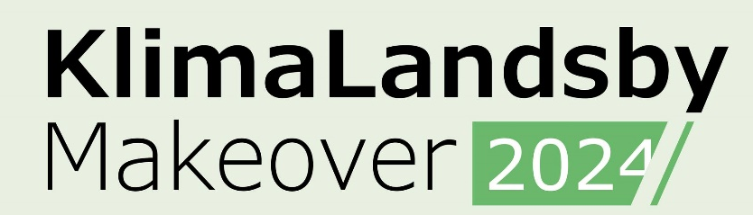

ANSØGNINGSSKEMA
  - KLIMALANDSBY MAKEOVER 2024

Deadline: Ansøgningen skal indsendes senest 15. maj 2024 til klima@odsherred.dk

Tidsplan

Lørdag den 8. juni 2024: Ansøgere præsenterer deres projekt i en kort pitch for dommerpanelet og tilhørere på Odsherred Folkemøde (Den Rytmiske Højskole). Dommerpanelet udvælger og udråber de fem deltagere efter præsentationerne.
Fredag den 30. august 2024: Deltagerne inviteres med på fælles bustur til Klimafolkemødet i Middelfart.
Fredag den 27. september 2024: Sammen med dommerpanelet tager deltagere på fælles rundtur til de deltagende projekter. Vinderen kåres til et aftenarrangement og modtager yderligere 50.000 kr. til et lokalt klimaprojekt.

Information, sparring og kontakt

Find information om projektet Klimalandsby Makeover 2024 på www.odsherred.dk/makeover
Find inspiration til projekter på www.odsherred.dk/klimainspiration
Vi vil gerne hjælpe jer med at gøre jeres ansøgning så god så mulig, så kontakt os gerne i god tid med spørgsmål eller for at få sparring på jeres idé og ansøgning.
Tag fat i Klima- og proceskoordinator Ivan Norman Andersen: ivnan@odsherred.dk, 61 26 17 45.

ANSØGER
I skal være en forening med CVR for at kunne ansøge om at være med i Klimalandsby Makeover. Har I ikke en forening, så tag fat I os, så prøver vi at hjælpe jer.
Foreningens navn:
CVR nr.:

Kontaktperson/Tovholder
Navn:
Adresse:
Tlf.:
E-mail:

Deltagergruppen (foreløbige involverede):

PROJEKTET
Beskriv jeres projektidé. I skal beskrive det projekt, I vil gennemføre i perioden fra 8. juni – 27. september. Dertil skal I beskrive, hvad I vil gennemføre yderligere, hvis I vinder hovedpræmien på 50.000 kr. (det kan fx være en udvidelse/tilføjelse/overbygning på jeres ansøgerprojekt)
Titel:

Beskrivelse:

Hvis vi vinder:

Fysisk placering (såfremt jeres projekt har det)
Adresse:
Matr.nr.:
Vedlæg gerne et kort med præcis placering.

Vedlæg også tegninger, såfremt jeres projekt indeholder fysiske elementer, der skal anlægges eller opføres.

BUDGET
De 5 lokale fællesskaber, der bliver udvalgt til at deltage i makeover-forløbet, har hver et budget på 25.000 kr. til at gennemføre deres projekt. Der skal aflægges regnskab ved afslutning af projektet. Til slut kåres et vinder-projekt, der modtager yderligere 50.000 kr. til at gennemføre et vinder-projekt.
Budget for jeres ansøger-projekt (25.000 kr):

Budget for jeres vinder-projekt (50.000 kr):

BEDØMMELSESKRITERIER
Lokalt engagement og inddragelse
Den gode Klimalandsby Makeover skaber lokalt engagement og inddrager lokale borgere såvel som virksomheder, foreninger og institutioner. Beskriv hvordan vil I få skabt lokalt fællesskab og engagement omkring jeres projekt og gøre brug af lokale ressourcer.
Klimabidrag og bæredygtighed
En Klimalandsby Makeover skal reducere den lokale udledning af CO2. Beskriv hvordan jeres projekt bidrager til at I i jeres lokale fællesskab reducerer jeres CO2 udledninger og hvordan I gør jeres projekt så bæredygtigt så muligt (fx ift. anvendte materialer og transport). Kontakt os hvis du har behov for input til dette.
Realiserbarhed – tidsplan og ressourcer
Jeres projekt skal gennemføres i perioden fra d. 8. juni til 27. september 2024. Derfor er det vigtigt at I har en god og realistisk tidsplan og adgang til de nødvendige ressourcer og kompetencer i denne periode. Beskriv hvordan I vil sikre at I når i mål med jeres projekt.
Forankring og inspiration
Klimalandsby Makeover skal være levedygtige og inspirere til flere lokale klimafællesskaber. Beskriv hvordan I vil sikre at projektet får blivende værdi for jeres lokale fællesskab og kan inspirere andre.

TILLADELSER
Ved anlægsprojekter kan der kræves tilladelser eller dispensationer fra kommunen for gennemførsel. Beskriv om jeres projekt kræver tilladelser. Er I i tvivl? Kontakt os, så hjælper vi jer med at afdække dette.

